Т Е М А № 16

«Первая помощь при несчастных случаях»

Литература:
- Первая медицинская помощь пострадавшим при чрезвычайных ситуациях. Учебное пособие для спасателей.- СПб: СПб ГУАП, 1997.
- Учебник спасателя. Под общей редакцией Ю.Л.Воробьева, 2002.
- Потапов В.Ф. Обучение населения приемам оказания первой медицинской помощи. – М.: Медицина, 1983.
- Основы медицинских знаний. Учебное пособие для учащихся 9-11 классов. – М., 2000.
- Физиология подводного плавания и аварийно-спасательного дела. – Л.,1986.
- Бубнов В.Г., Бубнова Н.В. Основы медицинских знаний. Учебное пособие. – М.: Астрель, 2005.
- Бубнов В.Г., Бубнова Н.В. Атлас добровольного спасателя. – М.: Астрель, 2004.
- Ястребов Г.С. Безопасность жизнедеятельности и медицина катастроф.- Ростов-на-Дону: Феникс, 2002, 397 с.
- Губченко П.П. Медико-санитарное обеспечение населения действий сил в кризисных ситуациях. – Калуга: Манускрипт, 2005. – 528с.
- Журнал ОБЖ № 7-8., 2014, 128 с.

Первая помощь при ожогах

Алгоритм оказания первой помощи при ожогах
Ожог – повреждение тканей, вызванное воздействием высокой температуры (термический ожог), химических веществ (химический), рентгеновских, солнечных лучей, ионизирующего излучения (лучевые).
В современной войне возрастает значение и удельный вес ожогов, вызываемых зажигательными смесями (напалм, пирогель, термит, электрон, белый и жёлтый фосфор). Особенно широкое применение получили напалм и пирогель Температура горения напалма – 800-1000 градусов Цельсия, время горения 5-30 мин с образованием облака удушающего чёрного дыма. Температура горения пирогеля 1200 градусов Цельсия, горит с образованием шлака, который способен прожигать листы тонкого металла. Радиационные ожоги кожи возникают в результате радиационного воздействия (особенно от гамма-лучей и нейтронного потока) и за счёт контактного заражения открытых участков тела продуктами ядерного взрыва. В войне с применением ядерного оружия и зажигательных смесей частота ожогов может составлять 60-80 % от всех поражений.
Тяжесть состояния при ожогах оценивают по глубине поражения (степень ожога) и по площади ожоговой поверхности.
Ожог I степени (эритема) – проявляется покраснением кожи, отечностью и жгучей болью; II - образование пузырей, заполненных прозрачной жидкостью желтоватого цвета; III A – некроз эпидермиса, образование плотного струпа (светло-коричневого), пузырей с желеобразным содержимым насыщенно-жёлтого цвета; III Б - омертвение всей толщи кожи и подкожно-жировой клетчатки, струп, пузыри с геморрагическим (кровяным содержимым); IV- обугливание, повреждаются кожа, мышцы, сухожилия, кости. Ожоги I, II и III А степени – поверхностные, заживают самостоятельно при консервативном лечении.
Ожоги III B и IV степени - глубокие ожоги.
Для быстрого определения площади ожога в полевых условиях удобно пользоваться правилом «девяток» (по Уоллису) и правилом «ладони»:
- Правило “девяток” - у взрослого человека голова составляет 9% общей поверхности тела, верхняя конечность – 9%, нижняя конечность – 18%, передняя и задняя поверхность туловища – по 18%, половые органы и промежность – 1%
- Правило “ладони” - необширные участки ожогов измеряют ладонью, площадь которой составляет 1,0-1,1%. Число уместившихся на обожженной поверхности ладоней определяет процент поражения.
Если площадь глубокого ожога превышает 10% поверхности тела, а поверхностного (преимущественно III А степени) – 20%, то развивается ожоговая болезнь, первой стадией которой является ожоговый шок (следствие боли, интоксикации, потери плазмы). Ожог более 50% поверхности тела часто заканчивается смертью.
В течение радиационных ожогов различают несколько периодов. Первый период (2-6 суток) – начальная реакция на облучение в виде эритемы (покраснения) с отёком. После исчезновения эритемы и отёка наступает скрытый период (от 1 суток до 2 месяцев). Затем следует период разгара кожных поражений – появление вторичной эритемы, пузырей, эрозий и язв, могут возникать трофические язвы.

2. Даёт задание: пользуясь учебной литературой и пособием (Приложение 1), изучить алгоритм первой помощи при термических, лучевых, химических ожогах. Алгоритм первой помощи законспектировать.
Время выполнения задания: 10 мин

Алгоритм оказания первой помощи при термических ожогах
- Прекратить действие травмирующего агента (сбросить загоревшуюся одежду, сбить с ног бегущего в одежде, облить его водой, засыпать снегом, накрыть горящий участок одежды пальто, шинелью, брезентом и т.д; вынести из задымлённого помещения на свежий воздух) .
- Провести профилактику ожогового шока (обезболить, если нет нарушения целостности пузырей – подставить под струю холодной воды на 10-15 мин, приложить холод (гипотермический пакет), дать обильное тёплое питьё, регидратирующее средство (сухая смесь в пакетиках на объём 0,5 л), накрыть одеялом).
- Снять (срезать) с поражённых участков тела одежду, при этом не отрывать «прилипшие» к коже куски ткани.
- Провести профилактику вторичного инфицирования (наложение асептических повязок, повязок с противоожоговыми средствами, использование противоожоговых аэрозолей, использование ППИ, противоожоговых салфеток с гидролем и атравматических салфеток).

Недопустимо!
- Сдирать с повреждённой кожи одежду, в холодный период года раздевать пострадавшего (охлаждение резко усилит развитие шока).
- Вскрывать пузыри, обрабатывать рану маслом, жиром, мазями, промывать водой, бинтовать обожжённую поверхность.

При обширных ожогах применяют противоожоговые аэрозоли, заворачивают пострадавшего в чистую простынь или полотно нетканое гигроскопическое медицинское; для обезболивания показаны наркотические анальгетики (п) промедол (из АИ-2), ингаляции закисью азота); дают обильное, желательно солевое или щелочное питьё; обеспечивают покой и накрывают одеялом или спасательным термопокрывалом. По показаниям – проведение в очаге поражения ИВЛ, СЛР.

Алгоритм оказания первой помощи при химических ожогах

- Быстро снять одежду, пропитанную химическим соединением.
- Промыть поражённый участок проточной водой не менее 15 минут (нейтрализующие растворы не применять).
При ожоге фосфором обожженную часть тела необходимо погрузить в воду, под водой удалить кусочки фосфора. Ожоги негашеной известью нельзя обрабатывать водой. Удаление извести и обработку ожога производят маслом (животное, растительное).
- Обработать ожоговую поверхность противоожоговыми аэрозолями.
- Наложить асептическую повязку.
- Обезболить.

Алгоритм оказания первой помощи при лучевых ожогах

- Удалить радиоактивные вещества с поверхности кожи путём смыва водой или специальными дезактивирующими средствами (п) 5% раствор сульфанола, 20% гексаметафосфата натрия и др.).
- Дать радиозащитные средства.
- Наложить асептическую повязку, применить специальные сорбирующие средства.
- Приложить холод.

Первая помощь при электротравме

Каждый год от поражения электрическим током гибнет до 30 тысяч человек. Электротравмы составляют от 30 до 50% общего числа травм на производстве. По частоте смертельных исходов электротравмы в 15 раз превосходят другие виды травм. В России гибнет не менее 30%, попавших под напряжение.

Электротравма – это поражение тела человека техническим или атмосферным электричеством (молния). Электрический ток вызывает в организме местные и общие изменения.
Местные изменения - ожоги ((«метки тока») округлые пятна в местах входа и выхода тока от 1 до 5-6 см в диаметре, темные внутри и синеватые по периферии), конъюнктивит, разрывы, расслоение тканей, отрыв части тела, некрозы.
Общие проявления – судорожное сокращение мышц, потеря сознания, нарушение деятельности дыхательной (спазм дыхательной мускулатуры) и сердечно - сосудистой систем (нарушение сердечного ритма и фибрилляция желудочков – 80% случаев), отёк мозга, клиническая смерть.

При поражении молнией травмирующим фактором может быть электроток, световая энергия, ударная волна (гром). У пострадавшего возникают симметричные парезы или параличи, отрывы части тела, ожоги, остановка дыхания, потеря сознания. Местные изменения выражаются в форме «знаков молний» - древовидно разветвленные полосы на коже (следствие паралича стенок сосудов). Первая помощь и лечение как при электротравме.

Какими способами можно освободить пострадавшего от действия электрического тока?
Прекратить действие электрического тока можно следующим образом: отключить рубильник, вывернуть пробки; отвести от пострадавшего электрический провод (предметами, которые не проводят электрический ток); оттянуть пострадавшего за воротник или полу одежды; перерубить провод.

Какие меры предосторожности должен соблюдать спасатель, оказывающий помощь поражённому электрическим током?
Оказывающему помощь необходимо изолировать себя от земли: встать на сухие доски, бревна, свернутую сухую одежду, резиновый коврик или надеть диэлектрические галоши, перчатки, обмотать руку тканью. В случаях падения на землю проводов высоковольтной сети подходить к заземленному участку, где находится пораженный, следует мелкими шагами - ступня к ступне, так как в радиусе 10 метров возникает шаговое напряжение.

В чём заключается оказание первой помощи при электротравме? Какие действия недопустимы при оказании помощи?
Оказание первой помощи при электротравме заключается в:
- проведении реанимационных мероприятий (в первые 1-2 мин эффективен прекардиальный удар);
- проведении противошоковых мероприятий (обезболивание, обильное питье, покой);
- наложении при ожогах асептической повязки;
- иммобилизации (при переломах).
- 100% госпитализации.

Запрещается!
- закапывать пораженного в землю, чтобы "отвести из организма электрический ток". Электрический ток в организме не задерживается и не накапливается, он только проводится как по проводнику, производя при этом различной степени повреждения. При закапывании в землю теряется драгоценное время.
- укутывать пострадавшего в мокрую простыню.

Первая помощь при тепловом и солнечном ударах

Тепловой удар (гипертермическая кома) – болезненное состояние, возникающее в результате поражения теплорегулирующего центра головного мозга.
Причины: пребывание в помещении с высокой температурой и влажностью, во время длительных маршей в условиях жаркого климата, при интенсивной физической работе в душных, плохо вентилируемых помещениях. Развитию теплового удара способствует теплая одежда, переутомление, несоблюдение питьевого режима. У детей грудного возраста причиной теплового удара может быть укутывание в теплые одеяла, пребывание в душном помещении, расположение детской кроватки около печи или батареи центрального отопления.
Механизм развития
Перегревание (избыток тепла) – результат нарушения теплоотдачи, который сопровождается нарушением водно-солевого баланса. В начальных стадиях с потом теряется значительное количество воды и солей, что приводит к сгущению крови, нарушению кровообращения и обмена веществ. Могут возникнуть мелко точечные кровоизлияния в мозг.

Клиническая картина (3 фазы)
I. Компенсации (защитная) – характеризуется обильным потоотделением.
II. «Задолженности» - излишнее накопление тепла в тканях, задержка тепла.
III. Декомпенсации – паралич дыхательного и сердечно-сосудистого центров.
Симптомы: чувство общей слабости, разбитости, головная боль, головокружение, шум в ушах, сонливость, жажда, тошнота, температура повышена до 40-41⁰С. В начале кожа покрывается липким потом, затем становится сухой, горячей и багрово-красной. Возникает психомоторное возбуждение, которое сменяется потерей сознания и судорогами. Появляется рвота, происходит непроизвольное мочеиспускание и дефекация, иногда задержка мочи, развивается кома. Могут развиваться параличи. Глазные яблоки слегка отведены кверху. Кровяное давление низкое, пульс учащён.
У детей грудного возраста на первый план выступают быстро нарастающие диспепсические расстройства (рвота, понос), температура тела резко повышается, черты лица заостряются, общее состояние быстро ухудшается.
Солнечный удар – состояние организма, возникающее вследствие поражения центральной нервной системы при воздействии солнечных лучей на непокрытую голову.
Причины: пребывание на солнце с непокрытой головой, злоупотребление солнечными ваннами на пляжах, трудные переходы в условиях жаркого климата.
Солнечный удар может произойти как во время пребывания на солнце, так и через 6-8 ч после инсоляции.
Механизм развития: поражение ЦНС (центральной нервной системы). Возникают нарушения кровообращения в зоне кровеносных сосудов, питающих мозг и его оболочки.
Симптомы: общее недомогание, разбитость, головная боль, шум в ушах, тошнота, рвота. При осмотре обнаруживается гиперемия лица и головы, учащение пульса и дыхания, усиленное потоотделение, повышение температуры, иногда носовое кровотечение. В тяжёлых случаях возникает сильная головная боль, снижается АД, температура тела достигает 40-41 ⁰С и более, наступает потеря сознания. Дыхание учащается, затем замедляется, пульс редкий. Возможно развитие отёка лёгких, судороги, кома, иногда галлюцинации и бред.

Первая помощь при тепловом (солнечном) ударе
- Поместить пострадавшего в прохладное место.
- По показаниям реанимационные мероприятия:
- если пострадавший в сознании дать понюхать нашатырный спирт.
- освободить от одежды, обеспечить доступ свежего воздуха.
- Охладить тело:
- прохладное питье;
- холодный компресс на голову;
- обливание прохладной водой;
- обертывание простыней смоченной холодной водой;
- лед на голову и область крупных сосудов (паховая, подмышечная область).
- Создать покой, давать обильное подсоленное питье.
- Госпитализация. Транспортировка в положении лежа с приподнятыми конечностями.

Профилактика теплового и солнечного ударов
Проветривать помещения, соблюдать питьевой режим, выбирать соответствующую одежду, не находиться на солнце с непокрытой головой, не злоупотреблять солнечными ваннами при интенсивной физической работе – периодически отдыхать, в условиях жаркого климата принимать прохладительный душ, купаться, ставить машину в тень.

Успех первой помощи пострадавшему при несчастном случае зависит от умелой и быстрой оценки повреждения и выборе правильного алгоритма помощи.

АЛГОРИТМ ОКАЗАНИЯ ПЕРВОЙ ПОМОЩИ
НА МЕСТЕ ПРОИСШЕСТВИЯ
Прекратить действие поражающего фактора

ОПРЕДЕЛИТЬ ВИД И СТЕПЕНЬ ТЯЖЕСТИ ПОВРЕЖДЕНИЙ
ОСТАНОВИТЬ НАРУЖНОЕ КРОВОТЕЧЕНИЕ

ДАТЬ ОБЕЗБОЛИВАЮЩЕЕ ЛЕКАРСТВЕННОЕ СРЕДСТВО
НАЛОЖИТЬ АСЕПТИЧЕСКУЮ ПОВЯЗКУ
ВЫПОЛНИТЬ ТРАНСПОРТНУЮ ИММОБИЛИЗАЦИЮ
ОХЛАДИТЬ МЕСТО ПОВРЕЖДЕНИЯ, СОГРЕТЬ ПОРАЖЕННОГО

Передать медицинским работникам

По показаниям проводят ИВЛ, сердечно-лёгочную реанимацию.

Приложения

Приложение 1

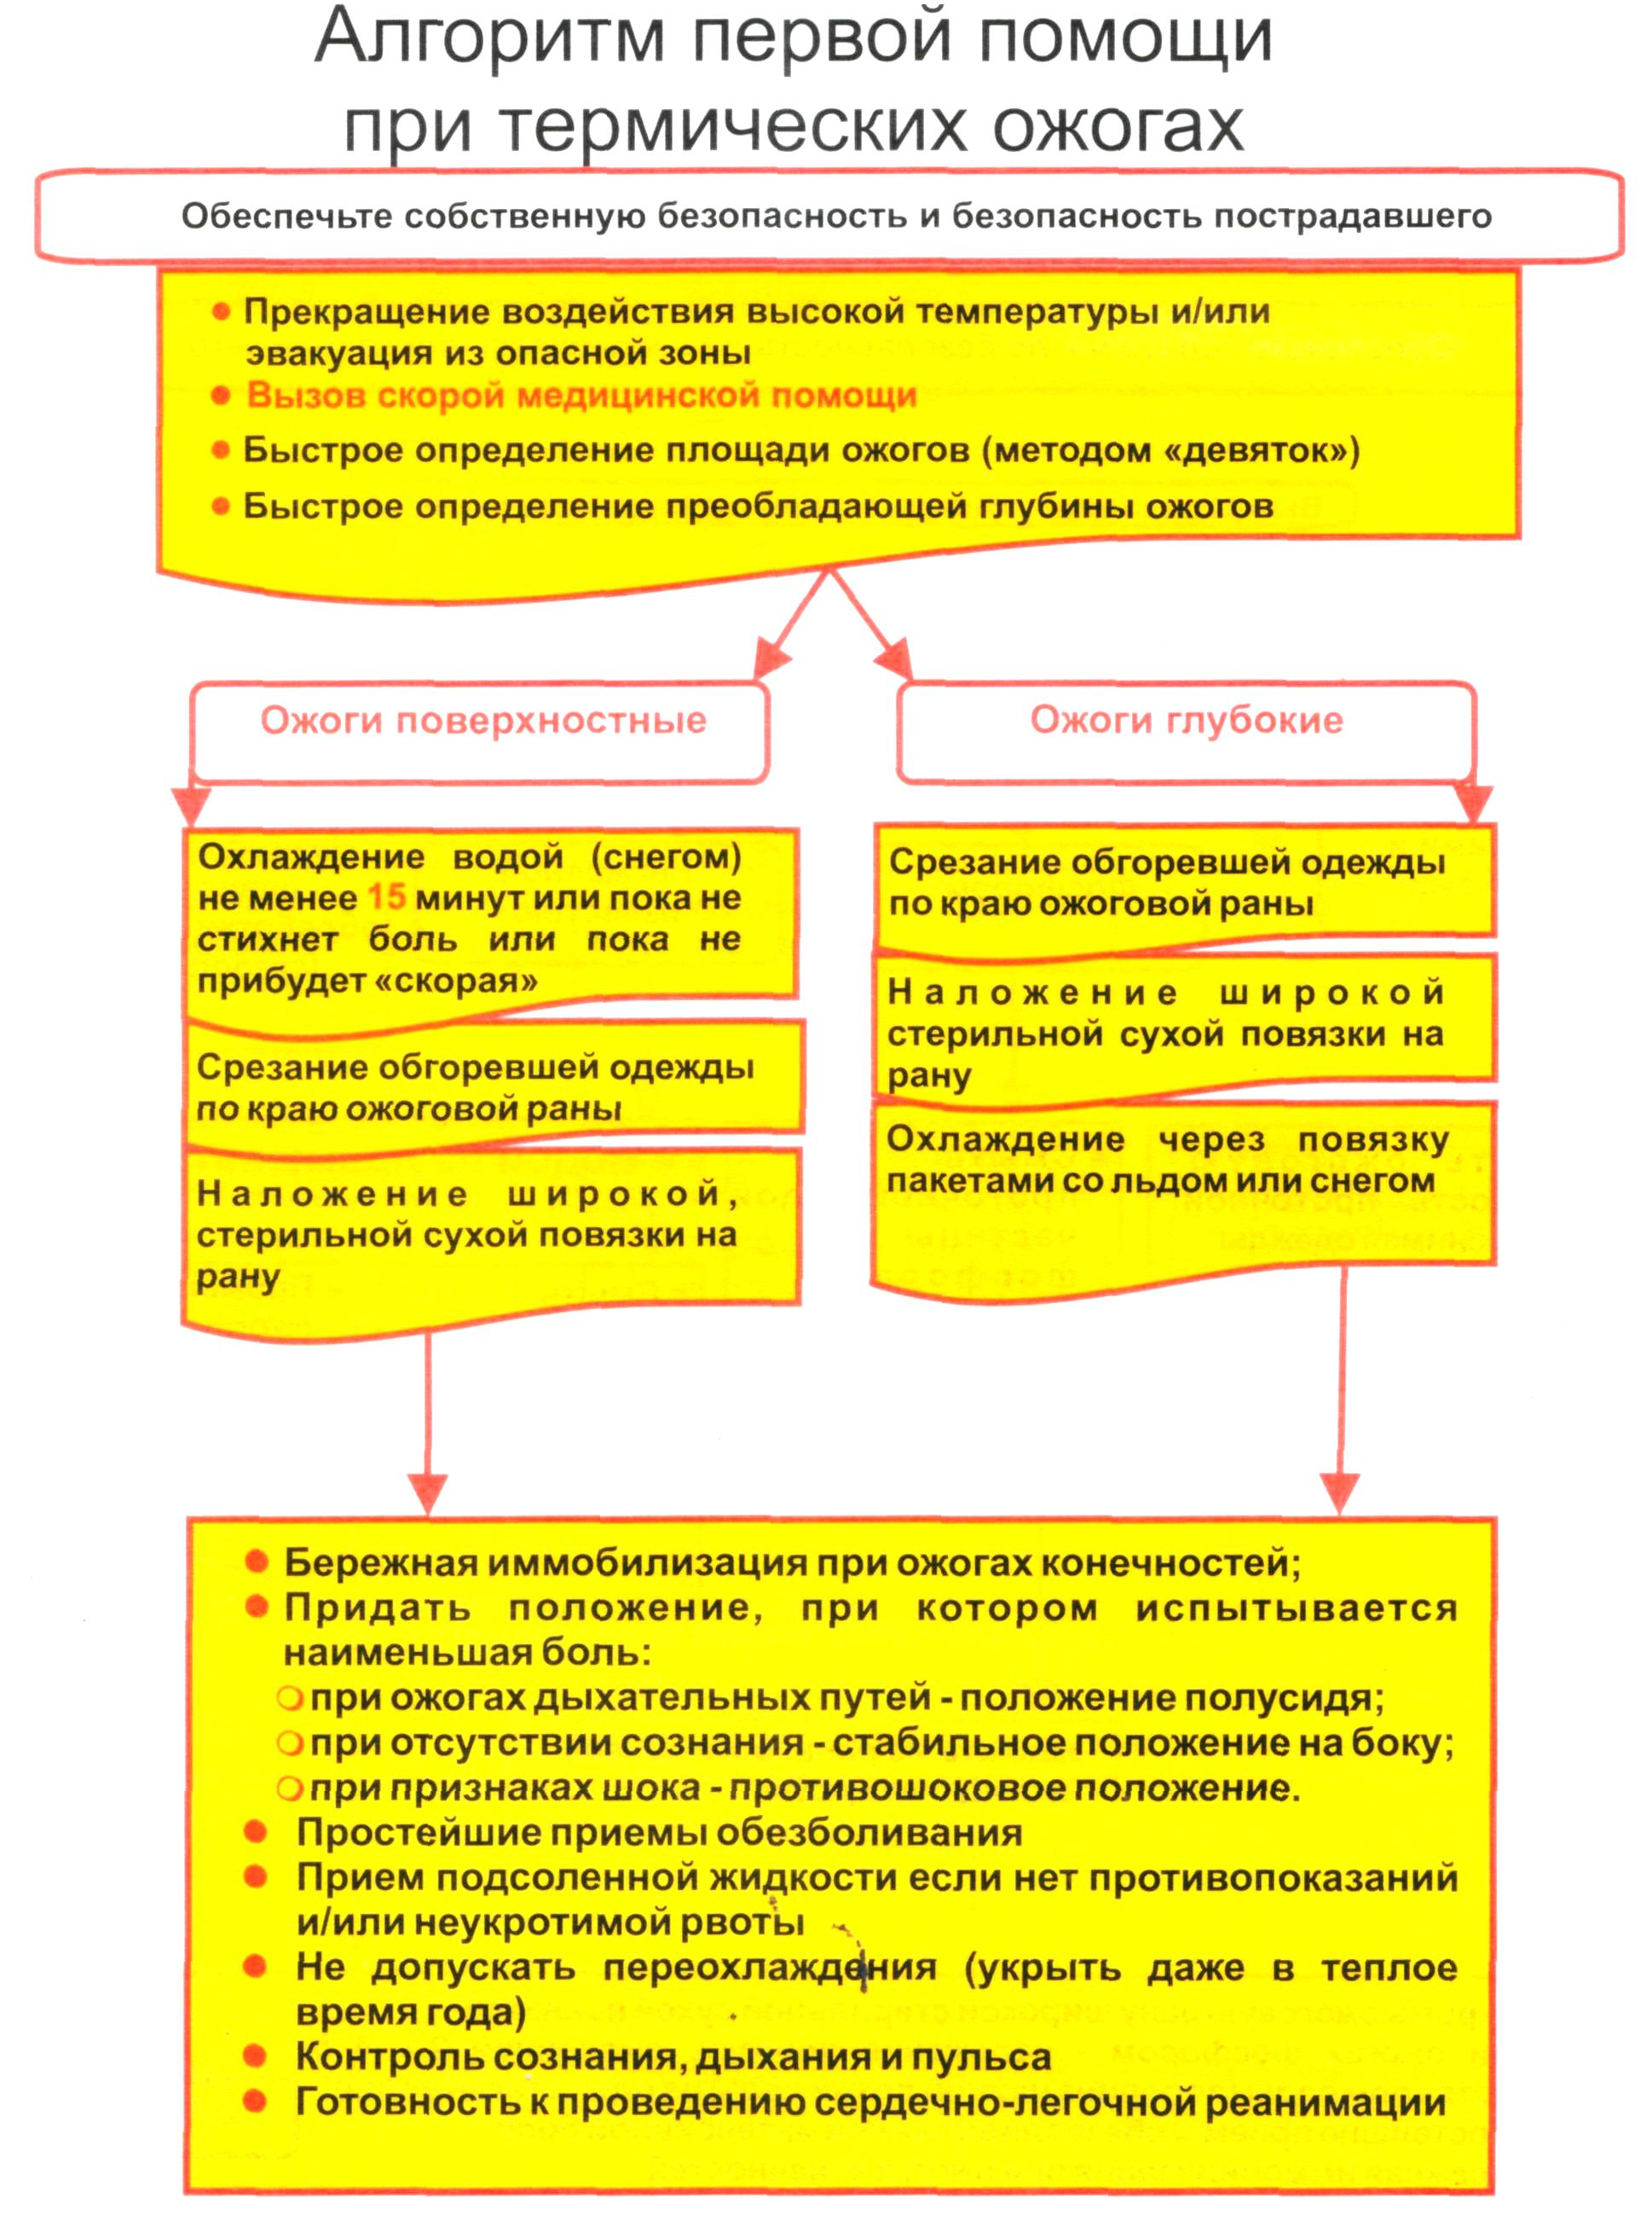

Приложение2

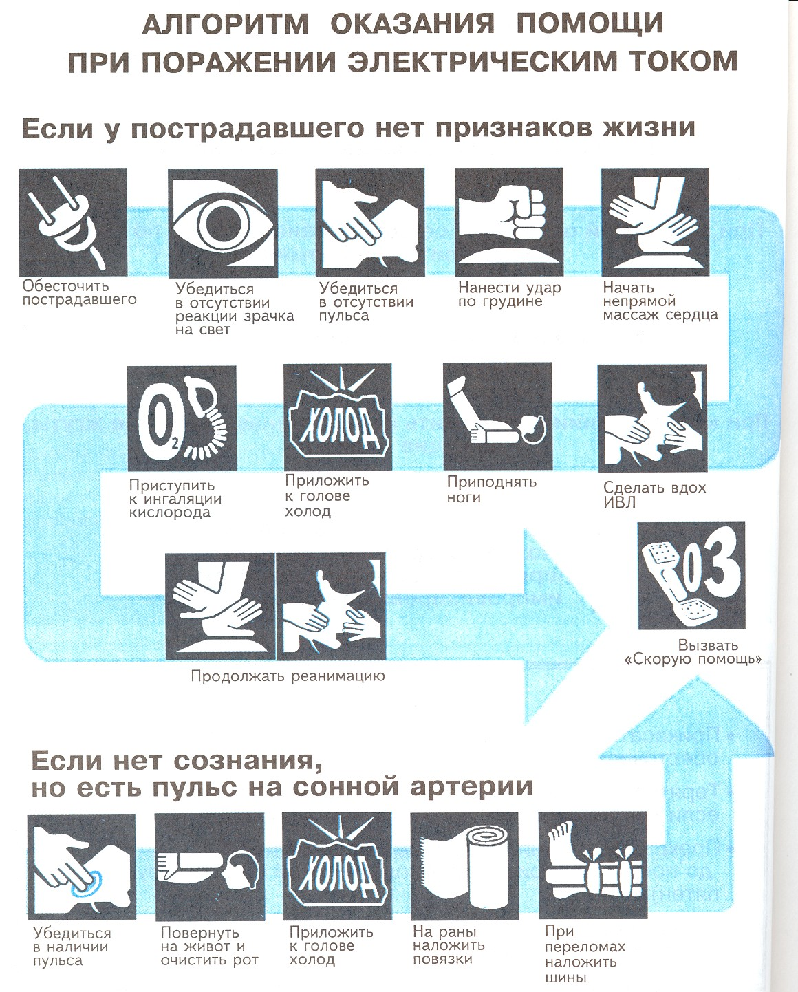

Приложение 3

